9 класс
Русский язык
Дата урока: 28.09.22
Тема 1
Урок 11 Диагностическая работа.
Цель урока: восстановить в памяти обучающихся знания, полученные в 8 классе.
Ход урока
- Организационный момент.

Запишите сегодняшнее число.
Двадцать восьмое сентября
Классная работа
Диагностическая работа

- Инструктаж.

1. Все задания выполняете в рабочих тетрадях.
2. Время выполнения классной и домашней работы 40 минут по расписанию уроков.
3. Работы проверим в четверг в школе на уроке. Для этого у вас должны быть тексты заданий и тетрадь с ответами.

ВНИМАТЕЛЬНО ЧИТАЙТЕ ЗАДАНИЯ!!!

ЗАДАНИЯ 5-8 ИЗ ЧАСТИ 1 МОГУТ ВЫЗВАТЬ ЗАТРУДНЕНИЯ. РАЗБЕРЁМ В КЛАССЕ.

Часть 1
Ответами к заданиям 1–9 являются слово (несколько слов) или цифра (последовательность цифр). Ответ запишите в тетрадь, указав часть и номер задания.

НАПРИМЕР:
Часть 1.
Задание 1 – 4, 5
Задание 2 – 1, 3, 5

1. Синтаксический анализ.
Прочитайте текст.
(1) Гибель Атлантиды — загадочного государства, которое поглотило море, долгое время оставалась загадкой. (2) Её жители, древние минойцы, были умелыми архитекторами, кораблестроителями. (3) Опытные корабелы, они торговали со многими средиземноморскими городами, и не случайно в египетских папирусах их называют «народом с моря», однако неожиданно эта цивилизация погибла. (4) Теперь учёные нашли новые доказательства того, что причиной гибели минойской культуры стала разбушевавшаяся водная стихия. (5) На берегу острова Крит обнаружили минойский строительный материал и глиняную посуду вперемешку с округлённой галькой, а также ракушками и прочими представителями микроскопической морской фауны, поэтому учёные уверены, что такую смесь могло создать только цунами.

Укажите варианты ответов, в которых верно определена грамматическая основа в одном из предложений или в одной из частей сложного предложения текста. Запишите номера ответов.
1) которое поглотило (предложение 1)
2) минойцы были (предложение 2)
3) называют (предложение 3)
4) нашли доказательства (предложение 4)
5) обнаружили (предложение 5)

2. Пунктуационный анализ простого осложнённого предложения.
Расставьте знаки препинания в предложении: укажите цифры, на месте которых в предложении должны стоять запятые.
М.А. Балакирев (1) М.П. Мусоргский (2) А.П. Бородин (3) Н.А. Римский-Корсаков (4) и Ц.А. Кюи — все эти яркие (5) талантливые композиторы (6) однажды встретились (7) и (8) увидев друг в друге единомышленников (9) объединились в музыкальное содружество (10) получившее название «Балакиревский кружок» (11) а позже — «Могучая кучка».

3. Пунктуационный анализ сложносочинённого предложения.
Расставьте знаки препинания в предложениях: укажите цифры, на месте которых в предложениях должны стоять запятые.
Редкие голубоватые звёзды мелькали между тучами над нами (1) и небо понемногу расчищалось (2) а тополя на обрывах чернели резче.
То ли она не желала его видеть (3) то ли он решил больше не показываться ей на глаза.
В прохладе ночи навязчиво стучали барабаны веялок (4) и слышались резкие голоса.
Пахло разнотравьем (5) и было душно.

4. Пунктуационный анализ сложноподчинённого предложения.
Расставьте знаки препинания в предложениях: укажите цифры, на месте которых в предложениях должны стоять запятые.
Ищите людей (1) разговор (2) с которыми стоил бы хорошей книги (3) и книги (4) чтение которой стоило бы любого разговора.
Там (5) где раньше было устье реки (6) тропа взбирается на гору.
Он уверил командира в том (7) что уже неоднократно высаживался здесь (8) и (9) что знает проходы в прибрежных камнях.

5. Синтаксический анализ сложноподчинённого предложения с несколькими придаточными.
Определите предложения с последовательным подчинением придаточных. Выпишите номера этих предложений.
1. Труд составляет самую крепкую и надежную связь между тем человеком, который трудится, и тем обществом, на пользу которого направлен этот труд.
2. Легко работать, когда знаешь, что труд твой ценят.
3. Выходило, что мы родились слишком поздно и пути к славе для нас закрыты.
4. Я подошёл к остановке, где никого не было, потому что автобус только что отошёл.

6. Синтаксический анализ бессоюзного сложного предложения.
Укажите вариант ответа, в котором дано верное объяснение постановки двоеточия в предложении.
С первым лучом солнца он уже был на ногах: ему предстоял долгий и трудный путь по Гималаям.
1) Первая часть БСП называет время совершения действия, о котором говорится во второй части.
2) Первая часть обозначает условие совершения действия, о котором говорится во второй части.
3) Вторая часть дополняет, раскрывает содержание первой части.
4) Вторая часть бессоюзного сложного предложения указывает на причину того, о чём говорится в первой части.

7. Синтаксический анализ предложения с разными видами связи.
Среди предложений 1–5 найдите сложное предложение с бессоюзной и союзной сочинительной связью между частями. Напишите номер этого предложения.
(1) Однажды, охотясь в невысоких холмах Приуралья, я набрёл на табунок серых куропаток.
(2) Собака моя резко потянула к кустам, и куропатки взлетели кучно, всей стайкой. (3)Я выстрелил неудачно, сразу задев спуски обоих курков, дробь хлестнула по краю табунка, и на землю упала только одна птица.
(4) Облачко серого пуха долго стояло над шиповником, нехотя осыпая на землю лёгкие серые пушинки — я стрелял близко.
(5) Я пошёл подбирать убитую птицу, легко нашёл её на чистой пролысинке среди кустов, нагнулся и невольно отдёрнул руку.

8. Синтаксический анализ словосочетания.
Замените словосочетание «дворец из мрамора», построенное на основе управления, синонимичным словосочетанием со связью согласование. Напишите получившееся словосочетание.

9. Орфографический анализ.
Укажите варианты ответов, в которых дано верное объяснение написания выделенного слова. Запишите номера этих ответов.
1) ПРЕЛЮБОПЫТНЕЙШИЕ — написание приставки зависит от его лексического значения.
2) ПАРАЛИЗОВАНЫ — в краткой форме имени прилагательного пишется столько же Н, сколько и в полной форме этого прилагательного.
3) РАСШАТЫВАТЬ — на конце приставки перед буквой, обозначающей глухой согласный звук, пишется буква С.
4) ШОКИРОВАННЫЙ — в полных страдательных причастиях прошедшего времени пишется НН.
5) ВЫБИРАТЬ — написание безударной чередующейся гласной в корне слова зависит от его лексического значения.

Часть 2
Прочитайте текст и выполните задания 10–12.
(1)В поезде на Владивосток в купе со мной ехали молодожёны Галя и Юра, выпускники Московского медицинского института. (2) Галя и Юра были хирурги. (3) Правда, больнице нужен был только один хирург, и Галя решила пока работать терапевтом. (4) Они везли с собой рюкзак с вещами и два огромных чемодана с медицинской литературой и медикаментами.
— (5)А медикаменты зачем? — спросил я.
— (6)А как же? — поспешно сказала Галя. — (7) Там же нет редких лекарств, и Юрин папа посоветовал нам взять самые необходимые. (8) Папа у Юры хирург, и какой! (9) Он Юре подарил замечательные хирургические инструменты!
— (10) По наследству, значит, профессия? — спросил четвёртый наш сосед, строитель из Сибири.
— (11) Конечно, — улыбнулся Юра.
— (12) Это хорошо, когда по наследству, — мой сын тоже строителем будет, как я, — обрадованно сказал сибиряк.
(13) Рано утром в вагоне раздался болезненный женский крик из соседнего купе.
— (14) Что случилось? — спросил я пробегавшую мимо проводницу.
— (15) Женщине плохо, умирает! — крикнула она.
— (16) Пустите, — Галя с Юрой уже пробирались через толпу к больной. — (17)Что с вами?
(18) Где болит?
(19) Она показала рукой на живот.
(20) Юра нажал на живот и больная вскрикнула.
— (21) Нужна сложная операция, — сказал Юра. — (22) Сколько до ближайшего города?
— (23) Три часа пятнадцать минут, — ответила проводница.
— (24) Плохо. (25)А поближе что-нибудь есть?
— (26) Посёлок через двадцать шесть минут.
— (27) Больница там есть?
— (28) Не знаю.
— (29)А узнать можете?
— (З0) Узнать можно, радиограмму дадим, только там поезд по расписанию не останавливается.
— (31) Надо, чтобы остановился, — резко сказал Юра.
(32) Скоро проводница сообщила, что в посёлке больницы нет, но есть медпункт, и что там всё подготовят для операции.
— (33) Доктор нужен, понимаете? (34) И опытный!
— (35) Врач прилетит самолётом из соседнего города, — сказала проводница.
— (36) Когда прилетит врач? (37) Через час, через два? (38) Поздно!
(39) И тут заговорила молчавшая до сих пор Галя.
— (40) Посёлок минут через десять, готовься к операции. Юра.
— (41) Ты сошла с ума!
— (42) Готовься, — твёрдо повторила Галя. — (43) Ты начнёшь оперировать.
— (44) Я не хочу быть убийцей... (45) Здесь опыт нужен, а я... что я умею?
— (46)Т ы же год ассистировал профессору, — тихо сказала Галя. — (47) Он не раз делал такие операции.
— (48) Он оперировал, он! — закричал Юра. — (49) А я только ассистировал! (50) Смотрел, понимаете, смотрел! (51) И потом: почему я? (52) Галя тоже ассистировала этому профессору. (53) Оперируй! (54) А я боюсь! (55) Боюсь!
(56) Теперь мы смотрели на Галю.
— (57) Хорошо. (58) Я попробую, — сказала Галя.
— (59) Ты понимаешь, за какое дело берёшься? — сердито спросил Юра. — (60) Это же сложнейшая операция, трудная даже для специалистов, даже в условиях больницы. (61) Опыта у тебя нет, ты же убьёшь её!
— (62) Мы врачи. Юра, — помолчав, заговорила Галя. — (63) А врач не может смотреть, как умирает человек. (64) Он должен попробовать спасти его. (65) Если он настоящий врач.
(66) И я подумал, что она уже настоящий врач, потому что хирургом, терапевтом человека делает опыт, а врачом он должен быть с самого начала своей работы.
(67) Поезд остановился:
— (68) Выносите больную, — сказала Галя.
(69) Мы вышли из вагона, и вместе с нами вышел Юра.
— (70) Галя! — крикнул он. — (71) Хочешь, я буду ассистировать?
— (72) Конечно, Юра. (73) Спасибо тебе.
— (74) Мы сидели около медпункта, курили, смотрели на уходящий поезд.
— (75) А может, сын мой врачом будет? — неожиданно спросил сибиряк-строитель. — (76) Чёрт с ней, с наследственной профессией! (77) Молодец Галочка, побольше бы таких врачей!
— (78) Ну, что ж, вполне возможно, что твой сын будет врачом, или всё-таки строителем, или машинистом. (79) Не это главное. (80) Главное, чтобы он был Человеком — в любой профессии. (81) Человеком с большой буквы, как Галя. (По С. Абрамову*)

10. Анализ содержания текста.
Какие из высказываний соответствуют содержанию текста? Укажите номера ответов.
1) Молодожёны Галя и Юра ехали на работу во Владивосток и везли с собой два чемодана с вещами.
2) Юрий унаследовал профессию отца.
3) Хирургом, терапевтом человек должен быть с начала своей работы.
4) Страх заставил Юрия отказаться оперировать больную.
5) Галя согласилась сделать сложнейшую операцию погибающей больной.

11. Анализ средств выразительности.
Укажите варианты ответов, в которых средством выразительности речи является эпитет.
1) В поезде на Владивосток в купе со мной ехали молодожёны Галя и Юра, выпускники Московского медицинского института.
2) Он Юре подарил замечательные хирургические инструменты!
3) Рано утром в вагоне раздался болезненный женский крик из соседнего купе.
4) Скоро проводница сообщила, что в посёлке больницы нет, но есть медпункт, и что там всё подготовят для операции.
5) Ну, что ж, вполне возможно, что твой шестилетний сын будет врачом или всё-таки строителем.

12. Лексический анализ.
Найдите в тексте синонимы к слову ВРАЧ (предложение 35). Напишите один из этих синонимов.

- Физминутка.
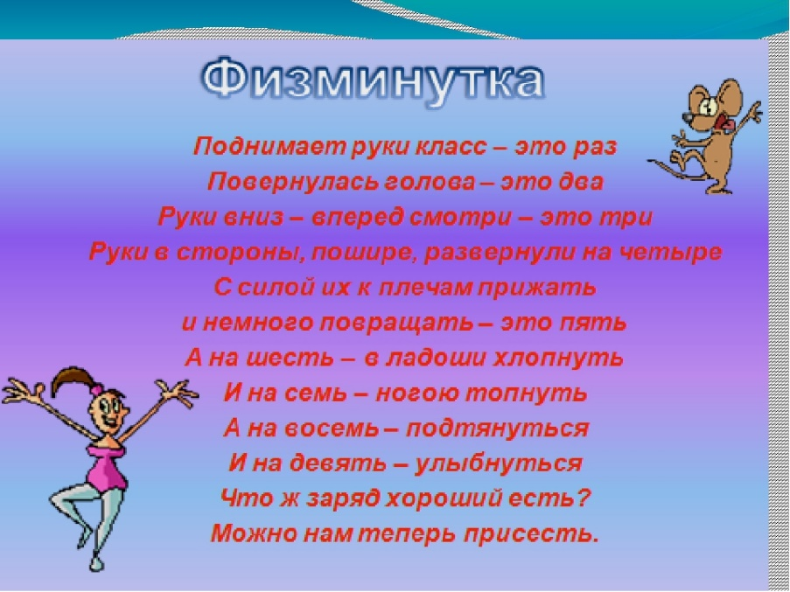

ЖЕЛАЮ УСПЕХОВ!!!

Выполненные задания в тетрадях фотографируйте и присылайте в (личный чат на ВК, телеграмм, на адрес электронной почты bondareva14031983@gmail.com) для проверки.



